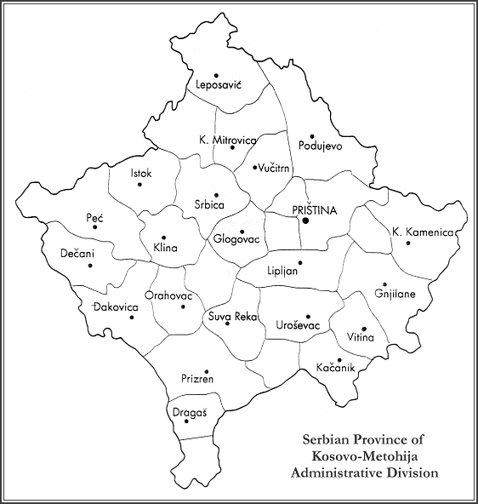

**GRADOVI I OPŠTINE KOSOVA I METOHIJE**